Белорусский государственный технологический университет

Факультет информационных технологий

Кафедра программной инженерии

Лабораторная работа 10

По дисциплине «Основы алгоритмизации и программирования»

На тему «Одномерные массивы»

Выполнил:

Студент 1 курса 7 группы

Ананьев Роман Васильевич

Преподаватель: асс. Андронова М.В.

2023, Минск

**Задание №1:** . В соответствии со своим вариантом написать программы по условиям, представленным в таблице ниже. Использовать одномерный массив целых случайных чисел (диапазон от 0 до 99). Размер массива ввести с клавиатуры.

Представить результаты в окне **Отладчика**.

Для одной из программ составить ***блок-схему*** *а*лгоритма.

| **№ варианта** | **Условие задачи** |
| --- | --- |
| 1 | 1. Удалить все элементы с заданным значением, если они имеются в массиве. Добавить перед каждым четным элементом массива элемент со значением 1.  2. Задан массив из **k** символов. Создать два новых массива: в первый перенести все цифры из исходного массива, во второй – все остальные символы. |

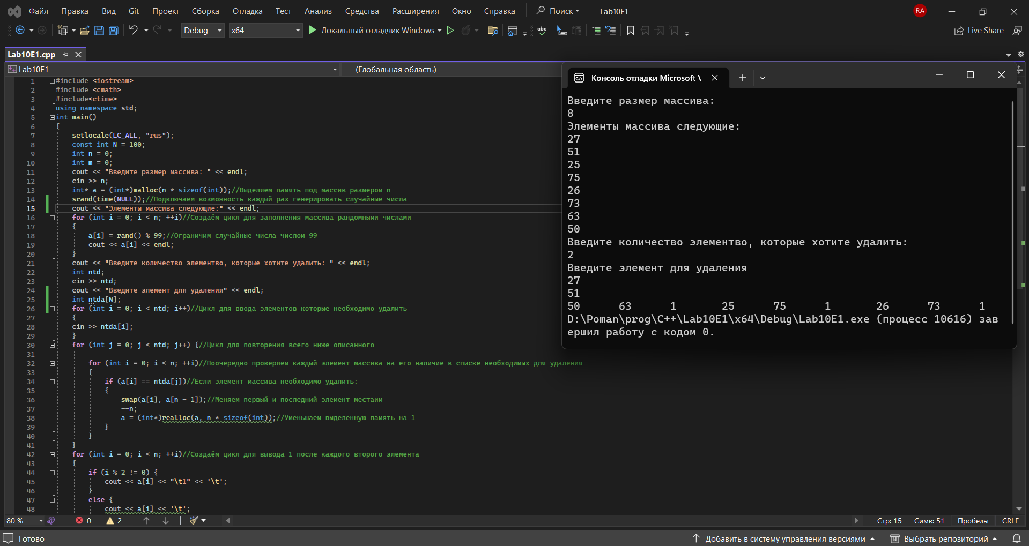

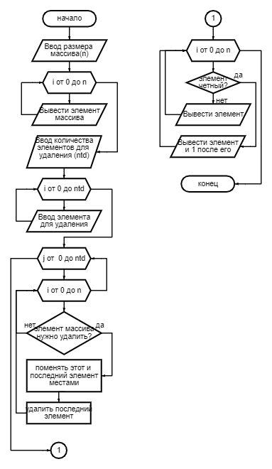

**Задание №2:** Задан массив из **k** символов. Создать два новых массива: в первый перенести все цифры из исходного массива, во второй – все остальные символы.

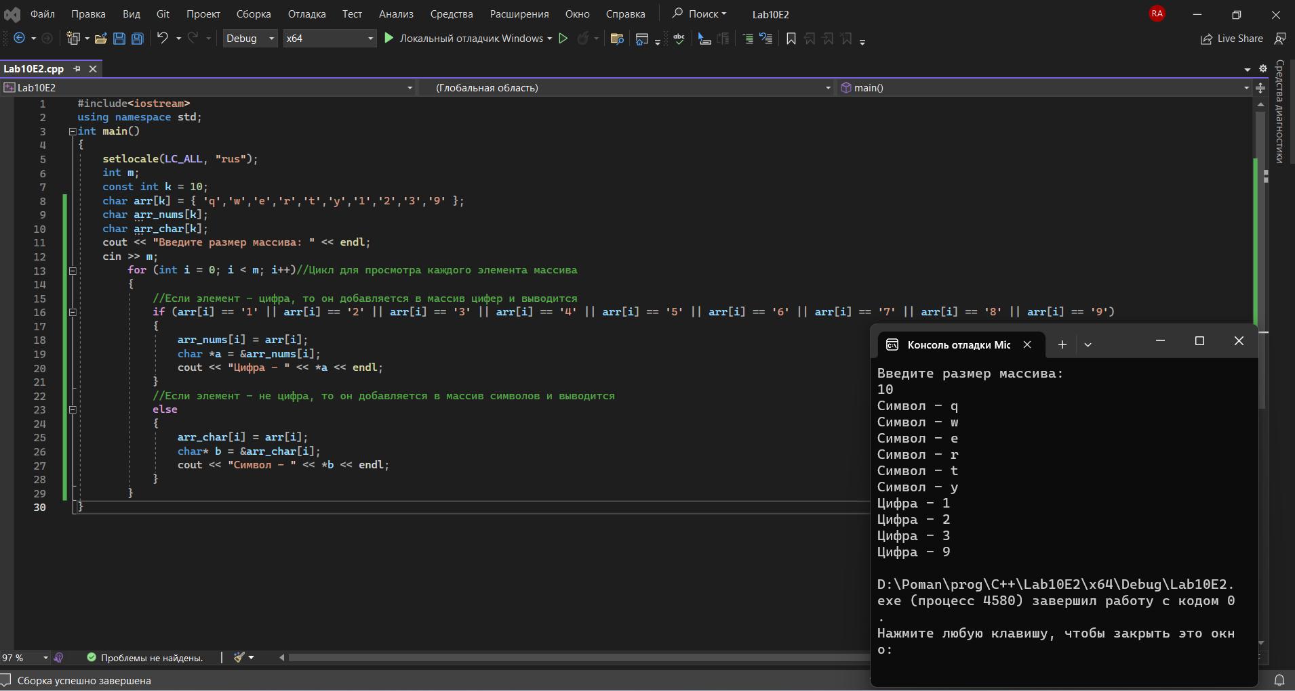

**Доп. Задание №1:**Имеются результаты **n** ежедневных измерений количества выпавших осадков. За какую из недель (отрезок времени длиной 7 дней), считая с начала периода измерений, выпало наибольшее количество осадков?

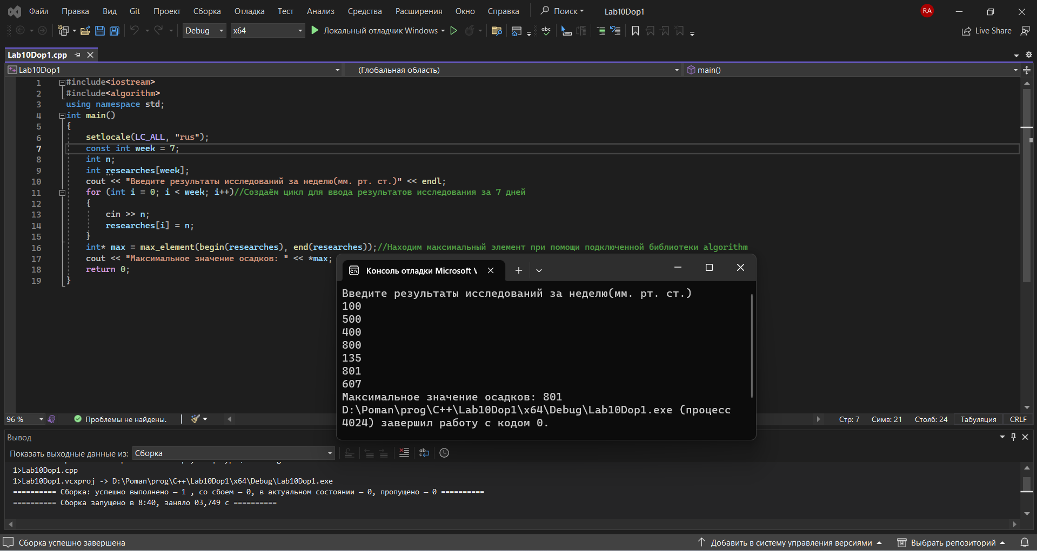

**Доп. Задание №2:**Подсчитать количество пар соседних элементов массива с одинаковыми значениями.

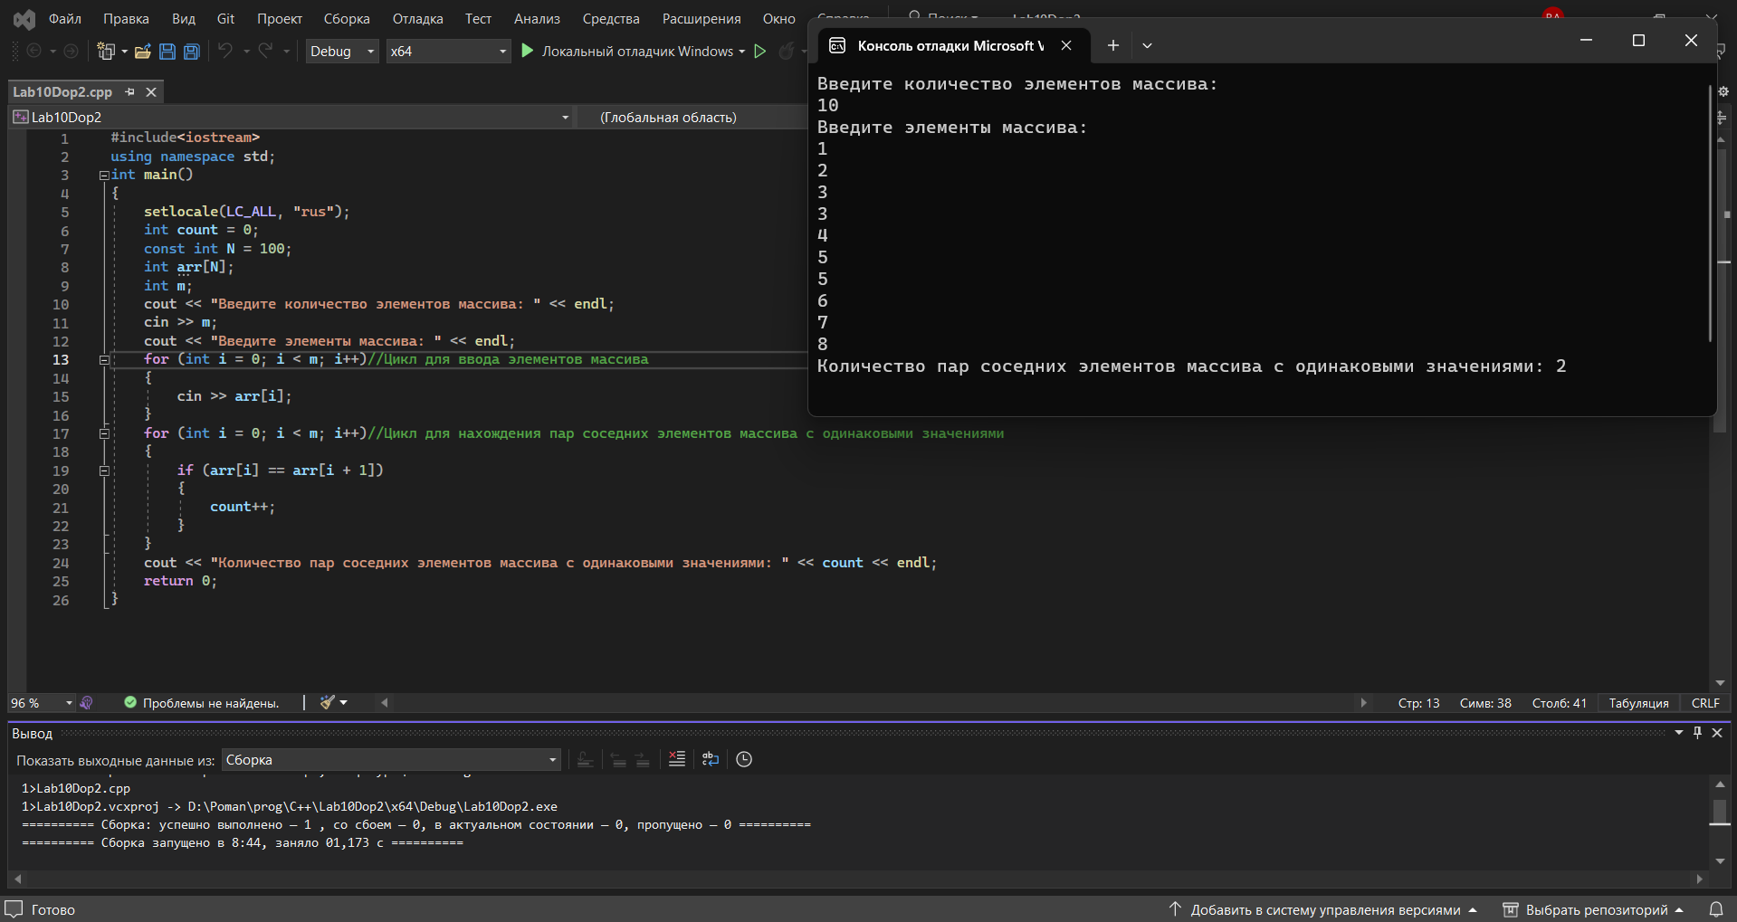

1. **Доп. Задание №3:** Найти в массиве наибольшее число подряд идущих одинаковых элементов.

